更多试卷答案下载
免费试听网校课程
全国2005年4月高等教育自学考试
离散数学试题
课程代码：02324
一、单项选择题(本大题共15小题，每小题1分，共15分)
在每小题列出的四个备选项中只有一个是符合题目要求的，请将其代码填写在题后的括号内。错选、多选或未选均无分。
1.下列各图是平面图的是( )
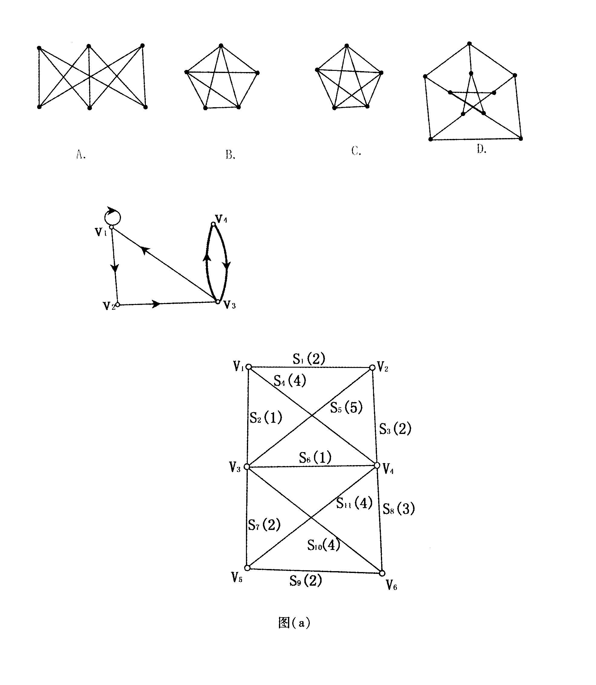

2.设G是n个顶点的无向简单图，则下列说法不正确的是 )
A.若G是树，则其边数等于n-1
B.若G是欧拉图，则G中必有割边
C.若G中有欧拉路，则G是连通图，且有零个或两个奇度数顶点
D.若G中任意一对顶点的度数之和大于等于n-1，则G中有汉密尔顿路
3.格L是分配格的充要条件是L不含与下面哪一个选项同构的子格( )
A.链 B.钻石格
C.五角格 D.五角格与钻石格
4.设<G,*>是有限循环群，则下列说法不正确的是( )
A.<G,*>的生成元是唯一的
B.有限循环群中的运算*适合交换律
C.G中存在一元素a，使G中任一元素都由a的幂组成
D.设a是<G,*>的生成元，则对任一正整数i，存在正整数j使a^{-i}=a^{j}
5.在实数集合R上，下列定义的运算中是可结合的只有( )
A.a*b=a+2b B.a*b=a+b-2ab
C.a*b=a-b+2ab D.a*b=a-b-2ab
6.设群G=<A,*>中,A的元素个数大于1，若元素a∈A的逆元素为b∈A，则a*b的运算结果是( )
A.a B.b
C.G中零元素 D.G中幺元
7.非空集合A上的二元关系R若是自反和对称的，则R是( )
A.偏序关系 B.等价关系
C.相容关系 D.拟序关系

8.下面的图是A=｛1,2,3｝上关系R的关系图G(R),从G(R)可判断R所具有的性质是( )
1。

2。 3。
A.自反，对称，传递
B.反自反，非对称
C.反自反，对称，非传递
D.反自反，对称，反对称，传递
9.设A=｛1，2，3｝，B=｛a,b｝，下列二元关系R为A到B的函数的是( )
A.R=｛<1,a>,<2,a>,<3,a>｝
B.R=｛<1,a>,<2,b>｝
C.R=｛<1,a>,<1,b>,<2,a>,<3,a>｝
D.R=｛<1,b>,<2,a>,<3,b>,<1,a>｝
10.设φ为空集，P(x)是集合x的幂集，下列论断不正确的是( )
A. φ∈P(φ), φP(φ)
B.{φ}∈P（φ），{φ}P（φ）
C. φ∈P（P（φ）），φP（P（φ））
D.{φ}∈P（P（φ））,{φ}P（P（φ））
11.利用谓词的约束变元改名规则和自由变元代入规则，可将如下公式：
改写成( )
A.
B.
C.
D.
12.设论域为整数集，下列谓词公式中真值为假的是( )
A.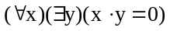
B. 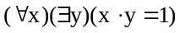
C. 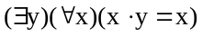
D. 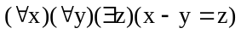
13.在命题演算中，语句为真为假的一种性质称为( )
A.真值 B.陈述句
C.命题 D.谓词
14.设P：明天天晴；q：我去爬山；那么“除非明天天晴，否则我不去爬山。”可符号化为( )
A.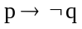 B. 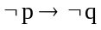
C. 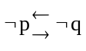 D. 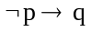

15.下列命题公式是永真式的是( )
A.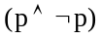 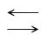q B.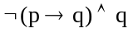
C. 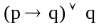 D.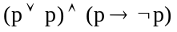
二、填空题(本大题共10小题，每空1分，共20分)
请在每小题的空格中填上正确答案。错填、不填均无分。
16.一棵有6个叶结点的完全二叉树，有_____个内点；而若一棵树有2个结点度数为2，一个结点度数为3，3个结点度数为4，其余是叶结点，则该树有_____个叶结点。
17.在一棵根树中，有且只有一个结点的入度为_____，其余所有结点的入度均为_____。
18.设<S,≤>是格，其中一个命题P是a≤(a∨b) ∧(a∨c),则P的对偶命题是a_____(a∧b)_____(a∧c)。
19.设Z是整数集，+是整数加法运算，则<Z,+>是群，其幺元是_____，对任一整数i,其逆元
是_____。
20.当f:X→Y是_____函数时，f有逆函数，且f ⁻¹。f=_____。
21.设E={1,2,3,4,5,6},A={1,4},B={1,2,3},C={2,4},则(～A∩～B)∩C=_____,幂集P((～A∩～B)∩C)=_____。
22.设论域D={a,b},则(x)P(x)_____,(x)(y)Q(x,y)_____。
23.使公式(x)(y)(A(x)B(y))((x)A(x)∨(y)B(y))成立的条件是_____不含有y，_____不含有x。
24.由命题变元及其否定所组成的有限个析取式的合取式称为_____，由命题变元及其否定所组成的有限个合取式的析取式称为_____。
25.不包含_____的命题叫做原子命题，包含_____的命题称为复合命题。
三、计算题(本大题共7小题，第26、28小题每小题5分，第27、31小题每小题7分，第29、30小题每小题8分，第32小题9分，共49分)
26.用等值演算法，求P∨(Q∧R)的主析取范式，并按P，Q，R顺序，写成编码形式。
27.设A={1,2,3}，给定A上二元关系R={<1,1>,<1,2>,<2,3>}，求r(R),s(R)和t(R)。
28.求公式的前束范式。
29.对如下有向图D，求D中长度为4的路有多少条?其中回路有多少条?

30.设A={a,abc,bc,bcd,bd}，定义A上二元关系R={<x,y>|x,y∈A且字符串x包含于字符串y中}，即R=I_{A}∪{<a,abc>,<bc,abc>,<bc,bcd>}，可以验证R是A上偏序关系。
①作出R的哈斯图
②向R中最少添加几个序偶可使之成为等价关系?求出该等价关系所确定的集合A的划分。
31.某科研所要从3个项目A、B、C中选择1～2个项目上马，由于某种原因，立项时要满足以下条件：
(1)若A上，则C也要上；
(2)若B上，则C不能上；
(3)若C不上，则A或B可以上。
请找出所有的立项方案
32.设有6个城市V₁，V₂，…，V₆，它们之间有输油管连通，其布置如下图(a),S_{i}(数字)中S_{i}
为边的编号，括号内数字为边的权，它是两城市间的矩离，为了保卫油管不受破坏，在每段油管间派一连士兵看守，为保证每个城市石油的正常供应最少需多少连士兵看守?输油管道总长度越短，士兵越好防守。求他们看守管道的最短的总长度。(要求写出求解过程)

四、证明题(本大题共2小题，每小题8分，共16分)
33.证明(x) (P(x) →Q(x))├(x)P(x)→(x)Q(x)
34.证明当每个结点的度数大于等于3时，不存在有7条边的连通简单平面图。

